浙江理工大学2014—2015学年第 2 学期
《高等数学A2》期末试卷（ A ）卷标准答案和评分标准

一 选择题（本题共6小题，每小题4分，满分24分）
1. A 2. D 3. D 4. C 5. A 6. B
二 填空题（本题共6小题，每小题4分，满分24分）
- 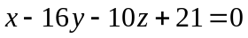； 2. 3； 3. 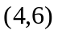； 4. 2； 5. 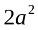;
6. 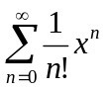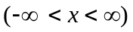 .
三 、计算题
1、解：因为 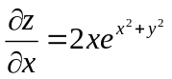，故
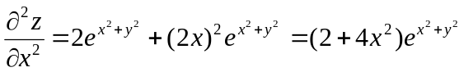； ………………… (3分)
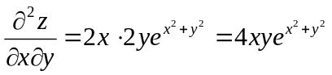。 ………………… (6分)
2、解：利用极坐标，
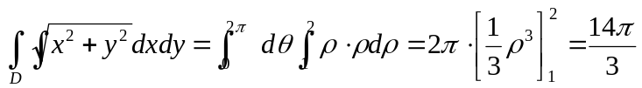。………………… (6分)
- 解：
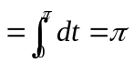。 …………… (6分)
4、解：添加辅助面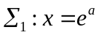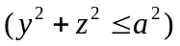，取前侧，则由高斯公式得，
。 …… (3分)
所以，
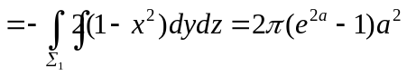。
…………… (6分)
5、解：易得该级数的收敛半径为1。当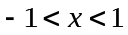时，
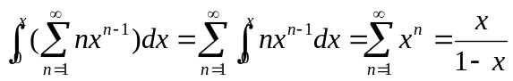。
在上式两端对x求导得，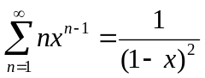。 ………………… (4分)
又原级数在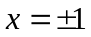处发散，故它的和函数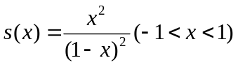。…… (6分)
6、解：因为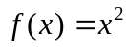是偶函数，故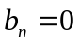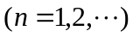。 ……… (2分)
而 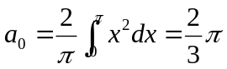；
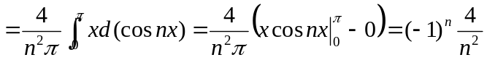
………………… (4分)
故，的傅里叶级数为 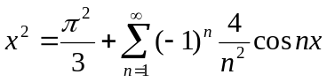。………………… (6分)
四、证明题
1、证明：设 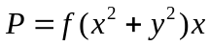，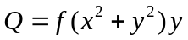。
因 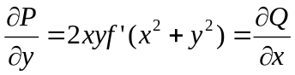， ………………… (2分)
故 由格林公式得，
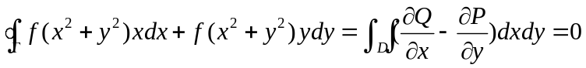. ………… (4分)
2、证明：由于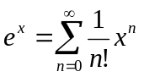，可得 当时，
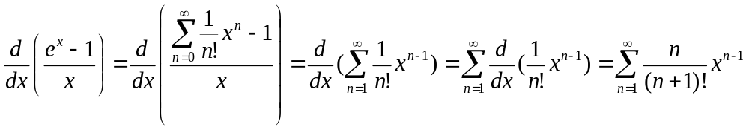。
又 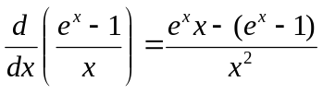，故 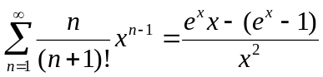。…… (3分)
令，得 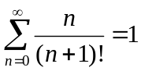。 ………… (4分)
五、数学建模题
解：设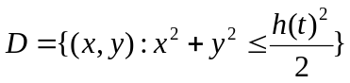，则
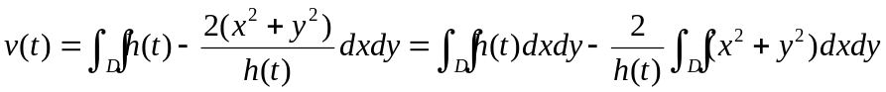
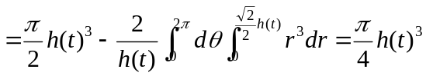 ， ………… (3分)
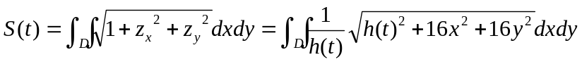
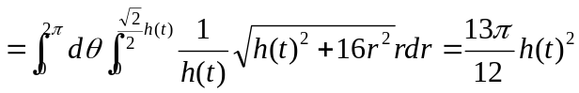。 ………… (6分)

根据题意，有 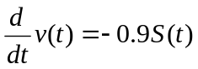， 从而 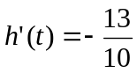；
又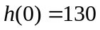，所以，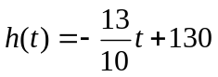。
令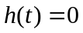，得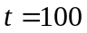，即高度为130厘米的雪堆全部融化所需的时间为100小时。
………… (8分)

